Для того чтобы зарегистрироваться нужно на портале Госуслуг (https://uslugi.tatarstan.ru)
в личном кабинете в разделе IT-чемпион прописать логин ребенка и провести оплату через портал (хотя бы на телефон закинуть 100 рублей)
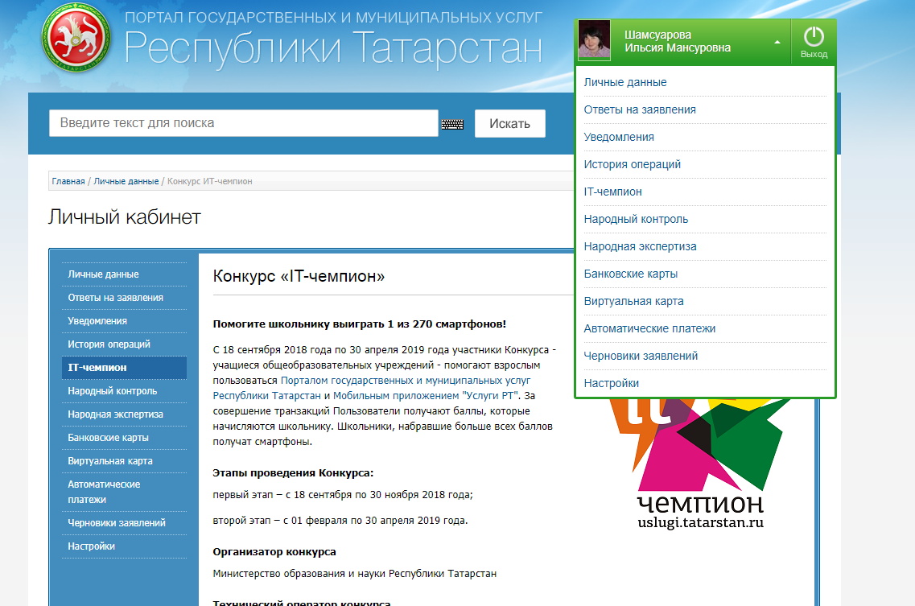

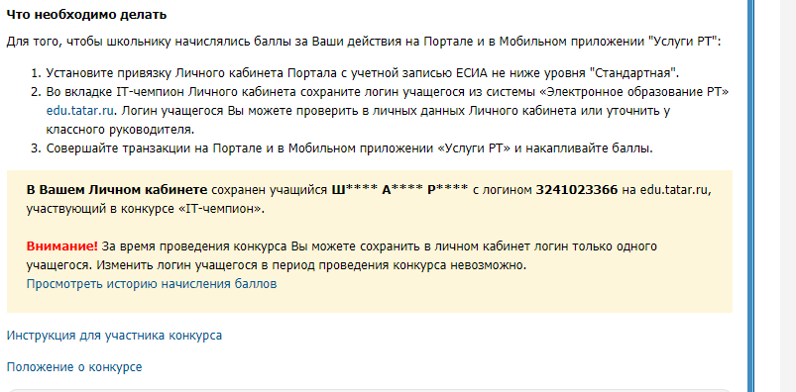
Тогда в личном кабинете у ребенка будет вот так:
